Story about wooden objects and pottery in Slovak
Here we bring you the best story from our ninth class pupil Soňa Korošiová.
In March our pupils from the eighth and the ninth classes were creating the stories about
WOODEN OBJECTS and POTTERY.
One of signs of the nation is also its folk culture, habits, manners, traditions. In addition to spiritual heritage which are our wonderful fairy tales, legends, mythologies or songs full of love, wisdom, knowledge and moralism, we also inherited from our ancestors various and for us very rare material heritage. Slovak people were skilled, diligent, and in the world acknowledged craftsmen who left us lots of original items.
And because every modern nation is proud of their ancestors, their historical acts and appreciate their wisdom, experience and creativity, we “Pugačevkári” are also trying to know our heritage and keep it for next generations. A proof of it at our school is also establishment of Regional classroom. It’s a special classroom where are traditional objects from our region. They were given to our school by grandmothers, grandfathers and great grandparents and even good neighbours or friends. It’s for example painted pottery – vases, jugs, plates, but also wooden dishes and tools – a trough, a barrel-organ and wooden furniture – a wardrobe, a table, chairs, a baby crib. They were made mostly from oak, beech, lime-tree or birch wood. We don't lack a traditional tool for making pottery - potter's wheel. Also thanks to it, people in the past could make colourful glazed jugs, vases, plates, cups made in Pozdišovce.
We are always excited at the lessons of Regional Education in our special classroom, because we can learn something new about our history and our Slovak ancestors. Nowadays we all know that we really have something to be proud of.

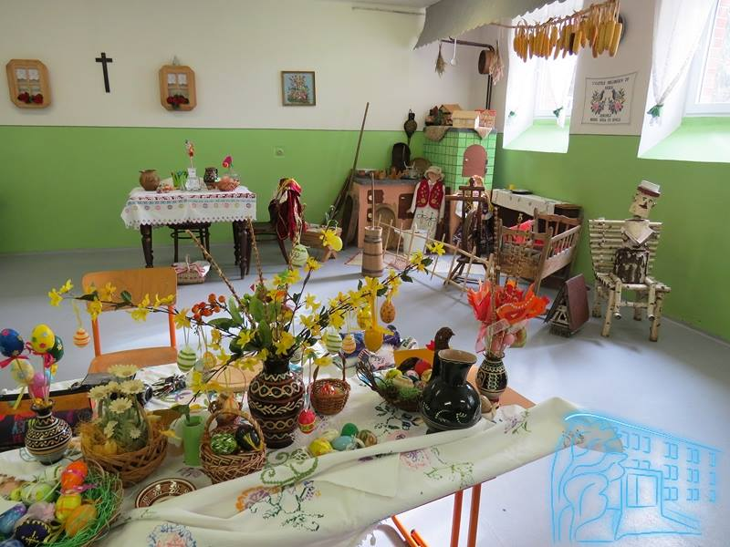

Príbeh o drevených predmetoch a keramike
Jedným zo znakov národa je aj jeho ľudová kultúra, zvyky, obyčaje, tradície. Okrem duchovného dedičstva, ktorým sú naše prekrásne rozprávky, povesti, báje či piesne plné lásky, múdrosti, poznania i mravných poučení, zdedili sme po našich predkoch aj rozmanité a pre nás veľmi vzácne materiálne dedičstvo. Slováci boli zruční, usilovní a vo svete uznávaní remeselníci, ktorí nám zanechali množstvo originálnych predmetov.
A keďže každý moderný národ je hrdý na svojich predkov, na ich historické činy a váži si ich múdrosť, skúsenosť a vynaliezavosť, snažíme sa aj my, „Pugačevkári“ naše dedičstvo spoznávať a uchovávať pre ďalšie generácie. Dôkazom toho je aj zriadenie Regionálnej učebne v priestoroch našej školy. Je to špeciálna miestnosť, kde sa nachádzajú tradičné výrobky z nášho regiónu. Darovali nám ich staré mamy, dedkovia i prastarí rodičia, ba dokonca dobrí susedia či priatelia. Ide napríklad o maľovanú keramiku – vázy, krčahy a taniere, ale aj o drevený riad i náradie – koryto, kolovrátok a drevený nábytok – skriňa, stôl a stoličky, detská kolíska. Vyrobené boli najmä z duba, buka, lipy alebo brezy. Nechýba ani tradičný nástroj na výrobu keramiky – hrnčiarsky kruh. Aj vďaka nemu vznikali pestrofarebné pozdišovské glazúrované džbány, vázičky, taniere, šálky.
Na hodinu regionálnej výchovy v učebni sa vždy tešíme, pretože sa môžeme naučiť niečo nové o našej minulosti a našich slovenských predkoch. Dnes už vieme, že naozaj máme na čo byť hrdí.

